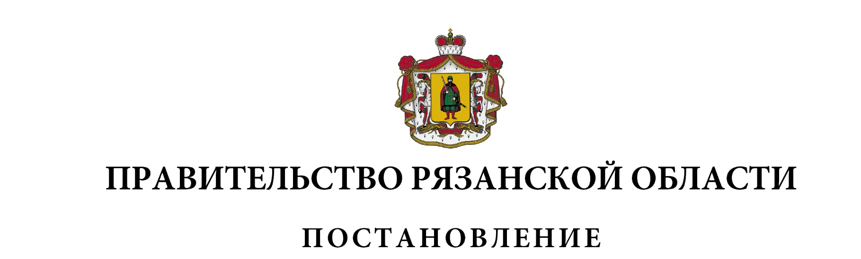
от 29 сентября 2020 г. № 245

О внесении изменений в постановление Правительства
Рязанской области от 30 октября 2013 г. № 344
«Об утверждении государственной программы Рязанской
области «Развитие образования и молодежной политики»
(в редакции постановлений Правительства Рязанской области
от 30.04.2014 № 121, от 23.07.2014 № 213, от 29.08.2014 № 244,
от 29.10.2014 № 313, от 17.12.2014 № 373, от 18.03.2015 № 47,
от 20.05.2015 № 105, от 04.06.2015 № 127, от 15.07.2015 № 169,
от 30.09.2015 № 248, от 23.12.2015 № 327, от 10.02.2016 № 13,
от 12.02.2016 № 22, от 23.03.2016 № 55, от 20.04.2016 № 82,
от 01.06.2016 № 117, от 28.09.2016 № 224, от 07.12.2016 № 282,
от 14.12.2016 № 289, от 28.12.2016 № 319, от 14.02.2017 № 33,
от 17.05.2017 № 106, от 08.06.2017 № 130, от 26.07.2017 № 182,
от 30.08.2017 № 203, от 31.10.2017 № 269, от 29.11.2017 № 317,
от 06.12.2017 № 322, от 12.12.2017 № 345, от 14.12.2017 № 362,
от 26.12.2017 № 417, от 23.01.2018 № 5, от 01.02.2018 № 18,
от 07.03.2018 № 43, от 11.04.2018 № 89, от 27.04.2018 № 109,
от 20.06.2018 № 166, от 07.08.2018 № 223, от 26.09.2018 № 275,
от 16.10.2018 № 294, от 04.12.2018 № 339, от 11.12.2018 № 354,
от 21.12.2018 № 390, от 29.01.2019 № 9, от 06.03.2019 № 55,
от 30.04.2019 № 128, от 26.06.2019 № 188, от 18.07.2019 № 225,
от 20.08.2019 № 262, от 18.09.2019 № 296, от 12.11.2019 № 347,
от 09.12.2019 № 386, от 18.12.2019 № 420, от 29.01.2020 № 6,
от 18.02.2020 № 19, от 02.03.2020 № 29, от 03.03.2020 № 30,
от 14.04.2020 № 73, от 26.05.2020 № 115, от 02.06.2020 № 128,
от 04.08.2020 № 191, от 24.08.2020 № 209, от 08.09.2020 № 230)
Правительство Рязанской области ПОСТАНОВЛЯЕТ:
Внести в приложение к постановлению Правительства Рязанской области от 30 октября 2013 г. № 344 «Об утверждении государственной программы Рязанской области «Развитие образования и молодежной политики» следующие изменения:
1) пункт 6.4 раздела 5 «Система программных мероприятий» приложения № 3 к государственной программе изложить в следующей редакции:

1 | 2 | 3 | 4 | 5 | 6 | 7 | 8 | 9 | 10 | 11 | 12 | 13 | 14 | 15 | 16 | 17 | 18 | 19
«6.4. | Создание центров выявления и поддержки одаренных детей, в том числе: | Минобразование Рязанской области |  | областной бюджет | 30000,0 | - | - | - | - | - | 0 | 30000,0 | 0 | 0 | 0 | 0 | 0
 |  |  |  | областной бюджет* | 9464,94433 | - | - | - | - | - | 0 | 0 | 9464,94433 | 0 | 0 | 0 | 0
 |  |  |  | федеральный бюджет | 306033,2 | - | - | - | - | - | 0 | 0 | 306033,2 | 0 | 0 | 0 | 0
«6.4. | Субсидии государственным образовательным организациям на иные цели на подготовку проектной документации, проведение государственной экспертизы разделов проектной документации, подготовленных для проведения капитального ремонта объектов капитального строительства, капитального ремонта имущества государственных образовательных организаций | Минобразование Рязанской области | государственные образовательные организации | областной бюджет | 30000,0 | - | - | - | - | - | 0 | 30000,0 | 0 | 0 | 0 | 0 | 0
 | Субсидии государственным образовательным организациям на иные цели на создание центров выявления и поддержки одаренных детей | Минобразование Рязанской области | государственные образовательные организации | областной бюджет* | 9464,94433 | - | - | - | - | - | 0 | 0 | 9464,94433 | 0 | 0 | 0 | 0
 |  |  |  | федеральный бюджет | 306033,2 | - | - | - | - | - | 0 | 0 | 306033,2 | 0 | 0 | 0 | 0»

2) подпункт 5.14.1 пункта 5.14 раздела 5 «Механизм реализации подпрограммы» приложения № 13 к государственной программе изложить в следующей редакции:
«5.14.1. По мероприятиям подпунктов 2.1, 2.2 пункта 2 и
подпунктов 3.1, 3.3 пункта 3 раздела «Система программных мероприятий» (приложение № 3 настоящей подпрограмме) на 2020 год и на плановый период 2021 и 2022 годов утверждается законом Рязанской области об областном бюджете на очередной финансовый год и на плановый период и (или) принятым в соответствии с ним актом Правительства Рязанской области по результатам конкурсного отбора, проведенного соответствующим главным распорядителем бюджетных средств. Распределение субсидий бюджетам муниципальных образований Рязанской области начиная с 2021 года утверждается законом Рязанской области об областном бюджете на очередной финансовый год и на плановый период по результатам отбора, проведенного Минстроем Рязанской области.».
Губернатор Рязанской области |  | Н.В. Любимов

